Муниципальное бюджетное дошкольное учреждение

«Детский сад с. Башлыкент»

Открытое групповое

логопедическое занятие

в старшей группе

«Профессии»

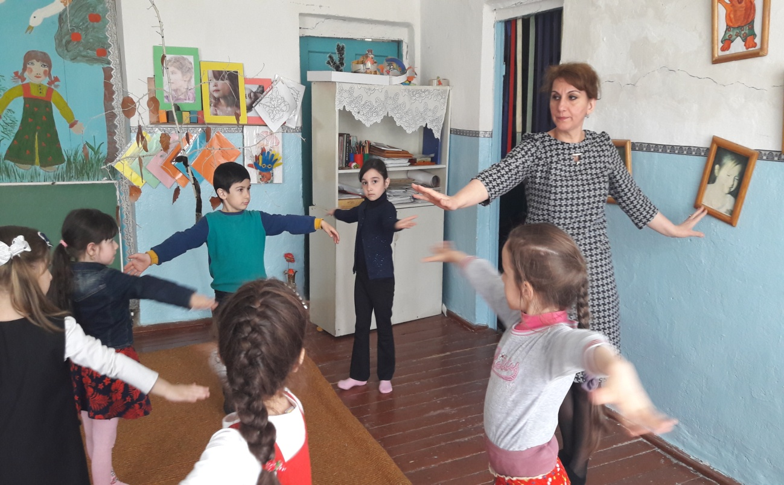

Подготовила и провела

учитель – логопед высшей категории

МБДОУ «Детский сад с. Башлыкент»

Омарова Г. З.

Открытое групповое логопедическое

занятие в старшей группе «Профессии»

Подготовила и провела

учитель – логопед высшей категории

МБДОУ «Детский сад с. Башлыкент»

Омарова Г. З.

**конспект группового логопедического занятия в старшей группе**.

Тема: В мире **профессий**.

Цели:

Образовательные:

расширять представление о **профессиях людей**. Уточнять и расширять словарный запас по данной теме. Совершенствовать навыки построения сложного предложения. Развивать речевую активность, диалогическую речь *(посредством ответов на вопросы)*.

Коррекционные:

Развивать общую, артикуляционную, мелкую моторику, мимическую мускулатуру, дыхание. Закреплять навыки звукового, звуко-слогового анализа и синтеза. Развивать внимание, мышление, память.

Воспитательные:

Воспитывать самоконтроль за речью. Воспитывать уважительное отношение к людям разных **профессий**. Формировать познавательный интерес, желание учиться. Воспитывать умение работать в коллективе.

Оборудование:

конструктор, муляжи овощей и фруктов, 2 обруча, корзина с продуктами, волшебный мешочек, мнемотаблицы, разрезные картинки, игрушка Жук.

**Ход занятия**

**1. Организационный момент.**

Придумано кем-то просто и мудро

При встрече здороваться:

- Доброе утро!

- Доброе утро! – солнцу и птицам.

- Доброе утро! – улыбчивым лицам.

Пусть каждый становится добрым, доверчивым,

И доброе утро длится до вечера.

- Ребята, сегодня к нам на **занятие пришли гости**, чтобы посмотреть на нашу работу. Пожелайте им доброго утра.

**2. Объявление темы** **занятия**.

- Ребята, мы сегодня с вами отправимся в путешествие в другую страну – **Профессию**! Поедем мы с вами туда на поезде. Скажите, пожалуйста, как называется **профессия человека**, который управляет поездом?

- Правильно, машинист! Ну что, кто хочет быть машинистом? Ну что ж, машиниста выбрали, уже пол - дела сделано! А я буду проводницей! А что это за **профессия такая**? Что делает проводник? *(проверяет билеты у пассажиров)*. А теперь внимание! Для того, что бы вам попасть на наш поезд вам нужно отгадать загадки. Кто отгадывает, тот получает билет на поезд.

**3. Отгадывание загадок.**

Скажи, кто так вкусно

Готовит щи капустные,

Пахучие котлеты, салаты, винегреты,

Все завтраки, обеды? *(****повар****)*

Встаем мы очень рано,

Ведь наша забота всех отвозить по утрам

На работу. *(****водитель)***

С огнем бороться мы должны

С водою мы напарники.

Мы очень людям всем нужны,

Ответь скорее, кто же мы? *(****пожарники****)*

Кто в дни болезней всех полезней

И лечит нас от всех болезней? *(****врач)***

Кто учит детишек писать и читать,

Природу любить, стариков уважать? ***(учитель****)*

Мастер сделает прическу феном, щеткой и расческой.

Пышно локоны завьет , челку щеткою взобьет,

Все в его руках горит - он изменит внешний вид!*(****парикмахер)***

Средь облаков на высоте

Мы дружно строим дом,

Чтоб в тепле и красоте

Счастливо все жили в нем. ***(строители)***

4. Артикуляционная гимнастика.

Ну что, все расселись по местам? Но что-то наш поезд не спешит отправляться! Наверное, мы ещё не выполнили какого-то задания. Давайте заглянем в мой волшебный путеводитель по стране **Профессии**? Ой, да тут написано, что мы ещё не сделали гимнастику для нашего язычка!

1. Бегемотик рот **открыл**,

Подержал. Потом закрыл.

Подразним мы бегемота —

Подшутить над ним охота.

(Повторяем упражнение 3-5 раз . Даем ребенку время для отдыха и расслабления. Предлагаем сглотнуть слюну. Вновь повторяем упражнение

3-4 раза).

2. Улыбается щенок,

Зубки напоказ.

Я бы точно так же смог,

Вот, смотри. Сейчас.

(Широко разводим уголки губ , обнажив сжатые зубы. Возвращаем губы в спокойное положение. Даем ребенку время для отдыха и расслабления. Предлагаем сглотнуть слюну. Повторяем упражнение 3-4 раза).

3. Хоботок слоненок тянет,

Он вот-вот банан достанет.

Губки в трубочку сложи

И слоненку покажи.

(Вытягиваем губы вперед, как для поцелуя, держим в таком положении

3-5 секунд. Возвращаем губы в спокойное положение. Даем ребенку время для отдыха и расслабления. Предлагаем сглотнуть слюну. Повторяем упражнение 3-4 раза).

4. Котенок любит молоко:

Нальешь — и нет ни капли вмиг.

Лакает быстро и легко,

*«Лопаткой»* высунув язык.

(Широко **открываем рот**, делаем 4—5 движений широким языком, как бы лакая молоко. Закрываем рот. Убираем язычок. Даем ребенку время для отдыха и расслабления, предлагаем сглотнуть слюну. Повторяем упражнение 3- 4 раза).

5. Язык, как маятник часов,

Качаться вновь и вновь готов.

Котенок улыбается,

Он, как и ты, **старается**.

(**Открываем рот**, растягиваем губы в улыбку, вытягиваем язык, напрягаем его , касаемся острым кончиком языка то левого, то правого уголков губ. Следим, чтобы язык двигался по воздуху, а не по нижней губе, чтобы не качалась нижняя челюсть. Выполняем 6- 8 раз. Убираем язычок, закрываем рот. Даем ребенку время для отдыха и расслабления, предлагаем сглотнуть слюну. Повторяем упражнение 3- 4 раза).

*(Н. В. Нищева "Весёлая гимнастика")*

- Ну, вот и всё! Поехали! /произнесение слога на одном выдохе ТУ-ТУ-ТУ/ *(развитие речевого дыхания)*

5. Станция первая! *«СТРОИТЕЛЬНАЯ»*

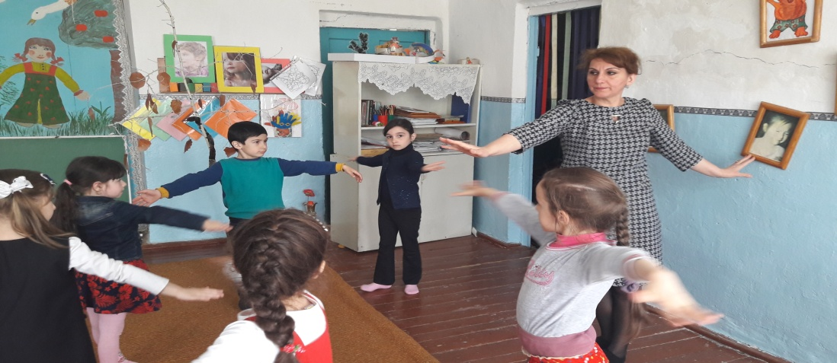

- Как вы думаете, кто на этой станции работает? *(строители)*.

- А давайте с вами подумаем, люди каких **профессий строят дом**?

Кто кладет кирпич? *(Каменщик)*

Кто отделывает стены и потолки? *(штукатур)*

Кто красит стены и потолки? *(маляр)*

Кто вставляет стекла? *(стекольщик)*

Кто сваривает трубы? *(сварщик)*

Кто работает на подъемном кране? *(крановщик)*

Кто управляет экскаватором? *(экскаваторщик)*

А водитель может работать на стройке? *(да, он на грузовике привозит на стройку кирпич, бетон, плиты, песок)*

- А давайте и мы с вами построим дом. Как вы думаете, из каких геометрических фигур мы сможем построить дом?

- Ну что, мы с вами перестаём быть маленькими детьми и превращаемся в СТРОИТЕЛЕЙ! Сейчас вы будете брать по одной детали и строить дом. Но детальки просто так не даются – они продаются. Купить их можно назвав первый или последний звук.

- Расул, какую ты возьмёшь деталь?

- Я возьму кубик.

- Хорошо, скажи, пожалуйста, какой первый звук в слове Кубик?

- В слове кубик первый звук [К].

- Молодец, Расул, получай свою деталь.

- Молодцы, все справились с заданием. И посмотрите, какой красивый домик мы построили.

- А как называется дом, если в нем два этажа? *(двухэтажный)* Пять этажей? Много этажей?

Как называется дом, который построен из кирпича? Из блоков? Из дерева? *(кирпичный , блочный, деревянный)*

Л. **Профессия** строителя – важная и нужная **профессия**.

Ну что же, мы отправляемся дальше…

Рассаживайтесь поудобнее ,отправляемся дальше в путь! Ой, опять не двигается наш поезд! Наверное ,нам опять что-то нужно сделать.

6. Пальчиковая гимнастика.

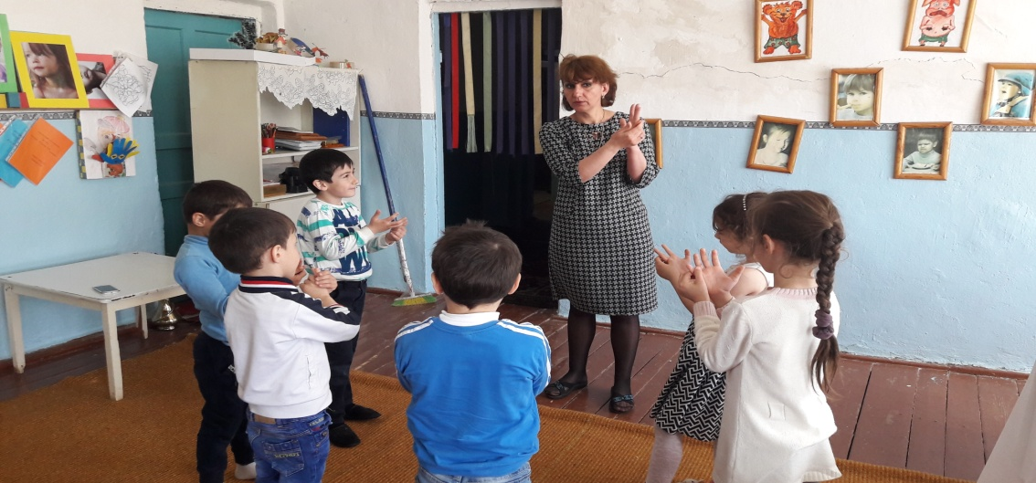

Пальчиковая гимнастика *«Строители»*.

Мы строители, мы строим *(стучать кулачком о кулачок)*

Много мы домов построим.

Много крыш и потолков *(загибать по очереди пальцы на обеих руках)*

Много окон, стен, полов,

Много комнат и дверей,

Много лифтов, лестниц, этажей.

Будет у жильцов веселье *(сжимаем и разжимаем пальчики)*

В новом доме новоселье (на слово *«новоселье»* поднять руки вверх)

**7. Станция вторая**! Ой, чувствуете, как вкусно запахло! Мы подъехали к **станции «Кухонная»!**

- Как вы думаете, кто может работать на такой станции?

- Правильно, повар! Что делает повар? Что ему для этого нужно?

Для того, что бы нам уехать с этой станции нам нужно выполнить два задания!

Задание первое! *«А ну-ка, повтори!»*

Ат-ат-ат – мы едим салат, *(хором)*

От-от-от – вкусный компот, *(хором)*

Ут-ут-ут - суп нам дают, *(девочки)*

Ат-ат-ат - помыли виноград, *(мальчики)*

Ит-ит-ит - ложка блестит, *(Али, Марьям)*

Та-та-та – вот это вкуснота. *(хором)*.

Задание второе!

А сейчас мы разделимся на две команды. Я сегодня главный повар. Кто помнит, как его называют *(Шеф-повар)*. Будут солить овощи вот в этой кастрюле *(красный обруч)* и варить компот вот в этой *(синий обруч)*. Все дети получают предмет: либо фрукт, либо овощ. Вы свободно перемещаетесь по залу под звучание бубна. Как только он перестаёт играть и *«овощи»*, и *«фрукты»* должны **занять свои места в***«кастрюлях»*. Кто ошибся – проиграл.

- Молодцы! Садимся в поезд. Поехали!

8**. Станция третья! *«Торговая»***

-Как вы думаете, кто работает на этой станции?

- Правильно, продавец!

Сейчас я предлагаю каждому из вас побыть в роли продавца и помочь правильно выбрать товар своему покупателю. Перед вами лежат различные продукты. Я буду вам описывать качества какого-то определенного товара. Вам нужно отгадать его и положить в корзину покупателя.

1. Вкусное, полезное, может быть коровье или козье. *(Молоко)*

2. Сладкий, бывает молочный, чёрный и даже белый. *(Шоколад)*

3. Красное, спелое, сочное. *(Яблоко)*

4. Кислый, желтый, овальной формы. *(Лимон)*

5. Оранжевый, круглой формы, кисло-сладкий, вкусный. *(Апельсин)*

6. Зеленый, вытянутой формы, освежающий, сочный. *(Огурец)*

**9. Гимнастика для глаз.**

- А теперь, ребята садитесь в поезд. Нам необходимо ехать дальше! Но мне тут случайно передали, что на следующей станции будет сложное задание. И для этого, нам нужно подготовить наши глазки.

К журавлю жук подлетел,

Зажужжал и запел *«Ж-ж-ж.»*

Вот он вправо полетел,

Каждый вправо посмотрел.

Вот он влево полетел,

Каждый влево посмотрел.

Зажужжал и закружился. *«Ж-ж-ж.»*

И на землю приземлился.

10**. Четвёртая станция!**

- Ну, что, ребята, давайте, отправимся с вами в путешествие на последнюю нашу станцию. Поехали! Ой, ребята, а на этой станции никакого названия не написано! Странно! Кажется на этой станции все **профессии перепутались**! И нам нужно им помочь! Готовы?

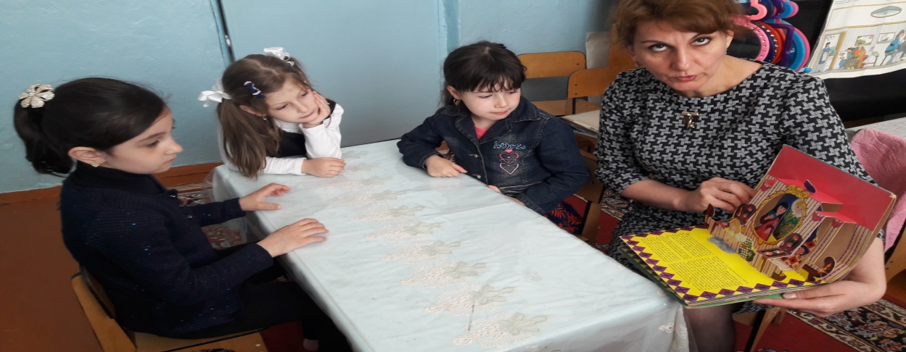

**- Задание первое! *«Волшебный мешочек!»***

Вам нужно опустить ручку в мешочек и пощупать что в нём лежит. И попытаться определить кому это будет нужно!

**- Задание второе! *«Собери картинку»*.**

У нас распались картинки с **профессиями**! Давайте их соберём. *(дети объединяются в пары и собирают картинки)*.

**- И наконец третье задание! *«Расскажи по алгоритму!»***

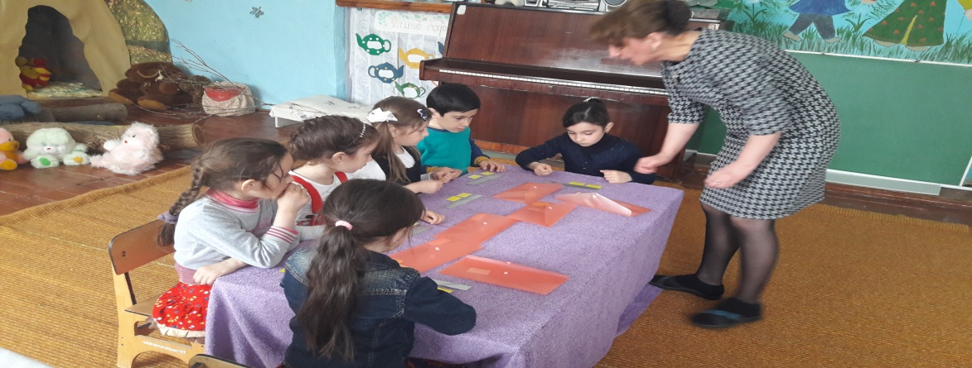

Детям раздаются карточки с картинками. Они прицепляя нужную картинку рассказывают о заданной **профессии**.

**11. Возвращение домой. Итог занятия**!

- Где мы с вами сегодня были?

- На какой станции вам больше всего понравилось выполнять задания? Почему?

- Ой, ребята, вы слышали за дверью чьи-то шаги? А давайте посмотрим? Посмотрите, нам принесли бандероль. Кто нам её принёс? А в ней лежат подарки. Это вас отблагодарили жители четвёртой станции за помощь.